Ejercicio Propuesto 1(Resuelto)
En un proyecto de clase se ha construido un dado dodecaédrico (12 caras). Para comprobar si el dado está bien construido, lo lanzamos 970 veces obteniendo los siguientes resultados que se muestran en la tabla.
Tabla 10. Datos del Ejercicio Propuesto 1(.docx)
Contrastar la hipótesis de que el dado está bien construido.

Solución
En primer lugar, para trabajar con R_Commander escribimos la siguiente sentencia en R
> library(Rcmdr)
Introducimos los datos en R-Commander. Para ello, tenemos que crear un fichero de texto como el que aparece en la Imagen.
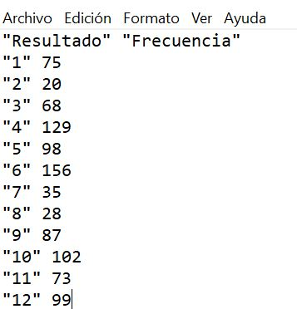
Como puede verse, en la primera fila introducimos el nombre de las variables entre comillas y separados por un espacio. A continuación, en las siguientes filas se van introduciendo los datos que aparecen en la tabla. Hay que tener en cuenta que, aunque las modalidades de la variable “Resultado” son cualitativas y las escribamos entre comillas, R-Commander va a considerar esta variable como cuantitativa, por tanto, tendremos que transformarla en una variable de tipo factor.
Para ello, primero cargamos el fichero seleccionando:
DatosImportar datosdesde archivo de texto, portapapeles o URL…
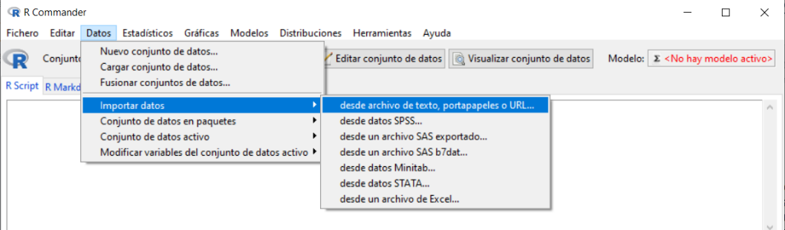
Se muestra la siguiente ventana en la cual vamos a introducir el nombre que queremos asignarle al conjunto de datos con el que vamos a trabajar; en nuestro caso, escribiremos Ejemplo_Dado. El resto de opciones las dejamos por defecto, ya que el archivo de texto que hemos creado cumple con todas ellas.
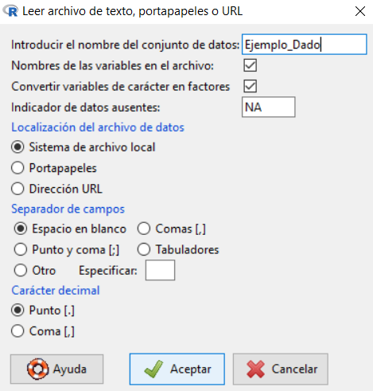
Pulsamos Aceptar y se abre una ventana para que seleccionemos el archivo de texto que hemos creado y guardado anteriormente en nuestro ordenador. Cuando abrimos el archivo, podemos ver que en Conjunto de datos aparece el nombre que le hemos asignado a nuestro conjunto de datos.
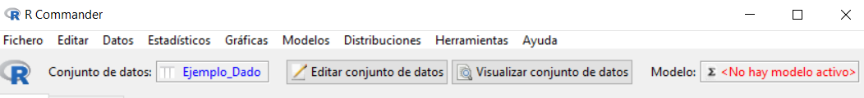
Para transformar la variable resultados en factor (o cualitativa) seleccionamos:
DatosModificar variables del conjunto de datos activoConvertir variable numérica en factor…
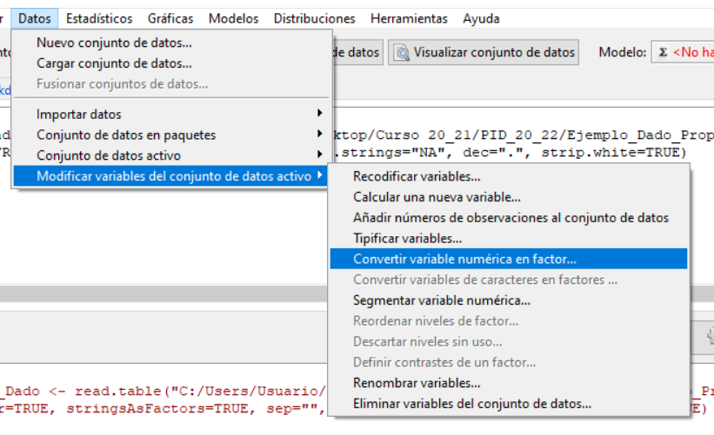
A continuación, se muestra la siguiente ventana en la que seleccionamos la variable que queremos transformar (en nuestro caso, Resultado) y podemos optar por darle otro nombre a cada modalidad o utilizar los símbolos numéricos. Nosotros vamos a seguir utilizando los números.
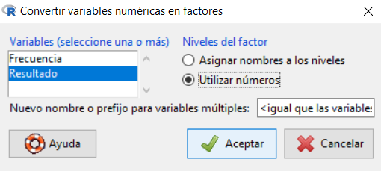
Al pulsar Aceptar, nos sale un mensaje que nos dice que la variable Resultado ya existe y que si queremos sobrescribirla. Le decimos que sí y listo, ya hemos convertido la variable Resultados en cualitativa.
Para transformar la tabla de frecuencias en un conjunto de datos (data.frame) con el que R-Commander pueda trabajar hay que escribir las siguientes instrucciones en la ventana R Script, seleccionar ambas a la vez y darle a Ejecutar:
P<-rep(Ejemplo_Dado$Resultado,Ejemplo_Dado$Frecuencia)
Resultado_lanzamientos<-data.frame(P)
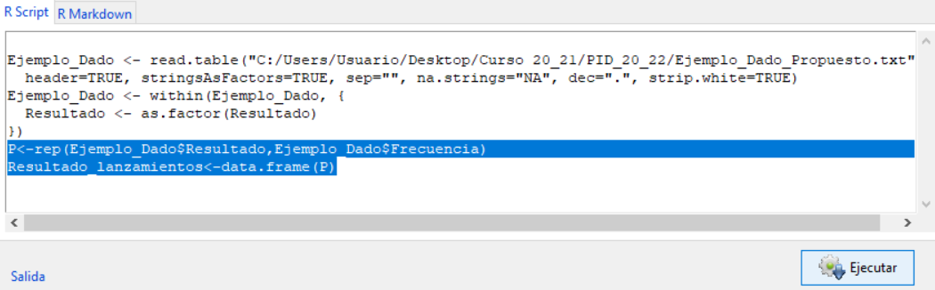
Con esto conseguimos que la variable P contenga los datos en forma de lista y que el nuevo archivo de datos con el que vamos a trabajar se llame Resultado_lanzamientos.
Para visualizar el nuevo conjunto de datos, pulsamos en el botón Conjunto de datos y seleccionamos Resultado_lanzamientos. Una vez seleccionado, si pulsamos en el botón Visualizar conjunto de datos podemos comprobar el nuevo formato de los datos.
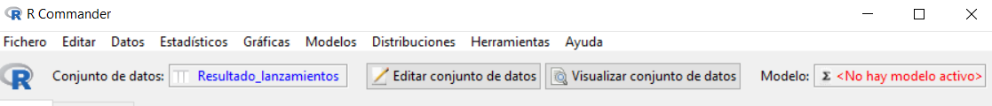
El contraste que se debe resolver es:
H₀ ≡ Los valores del dado aparecen en la misma proporción
H₁ ≡ Los valores del dado no aparecen en la misma proporción

Para ello, en el menú seleccionamos:

Estadísticos ResúmenesDistribución de frecuencias

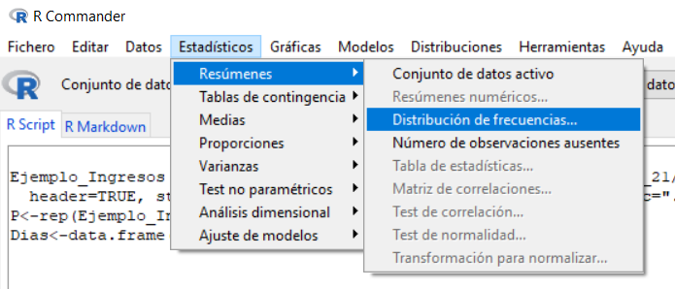

Nos aparece la siguiente ventana en la que tenemos que seleccionar la variable en estudio (P), clickar en Test Chi-Cuadrado y pulsar Aceptar.

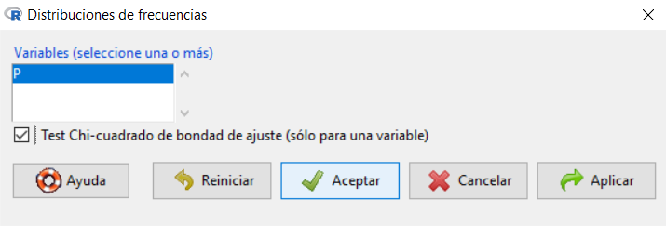

El siguiente paso es introducir las proporciones que queremos contrastar. Por defecto, aparece la misma proporción para todos los días de la semana y, como en este caso, es lo que queremos comprobar (ver H₀), pulsamos Aceptar sin modificar nada.

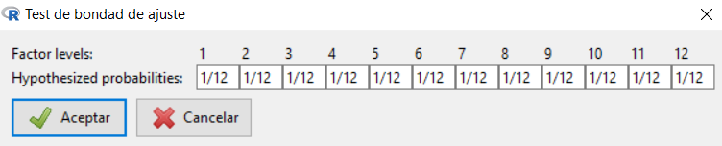

En la ventana de resultados nos aparece la siguiente información:
- En primer lugar, las frecuencias absolutas correspondientes a cada uno de los posibles resultados.
- A continuación, se no proporcionan los porcentajes en los que ha salido cada uno de los posibles resultados en los 720 lanzamientos.
- Para finalizar aparece el estadístico de contraste del Test Chi-Cuadrado (X-squared), los grados de libertad de la distribución Chi-Cuadrado para este ejemplo (df) y, por último, el p-valor asociado al contraste (p-value).

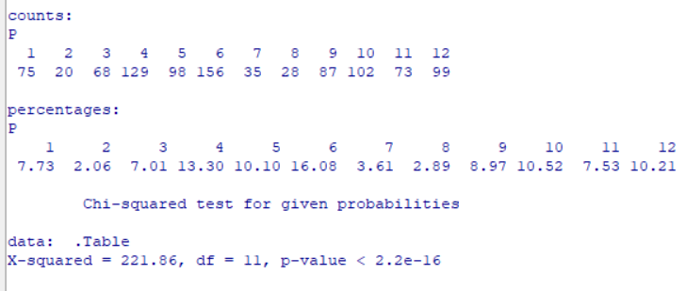

El estadístico de contraste, que sigue una distribución Chi-cuadrado, toma el valor 221.86. Los grados de libertad de la distribución Chi-cuadrado para este ejemplo son 11. El p-valor asociado al contraste es menor que 0.05 por lo que, considerando un nivel de significación del 5%, se rechaza la hipótesis nula. Es decir, se concluye que los distintos resultados no se obtienen en la misma proporción y, en consecuencia, el dado no está bien construido.

